中央研究院 發行 73年11月01日創刊 96年7月26日出版 院內刊物 / 非賣品
第1130期
本院要聞  人事動態  基因體研究中心特聘研究員陳仲瑄奉核定兼任主任，聘期自96年7月12日至99年7月11日。  生物醫學科學研究所副研究員沈志陽奉核定為研究員，聘期自96年7月12日起。  農業生物科技研究中心助研究員邱子珍奉核定為副研究員，聘期自96年7月12日起。  數學研究所副研究員李宣北奉核定為研究員，聘期自96年7月13日起。  數學研究所副研究員張清煇奉核定為研究員，聘期自96年7月13日起。  地球科學研究所副研究員李建成奉核定為研究員，聘期自96年7月13日起。  天文及天文物理研究所籌備處副研究員大橋永芳奉核定為研究員，聘期自96年7月13日起。  歷史語言研究所副研究員祝平一奉核定為研究員，聘期自96年7月13日起。  近代史研究所助研究員王正華奉核定為副研究員，聘期自96年7月13日起。  經濟研究所副研究員張俊仁奉核定為研究員，聘期自96年7月13日起。  政治學研究所籌備處副研究員林繼文奉核定為研究員，聘期自96年7月13日起。 |  | 民族學研究所劉紹華奉核定為助研究員，聘期自96年8月1日起。  人事獎懲  人事室專員林賜煙，負責規劃、研擬及蒐集相關資料，提供計算中心開發建置本院因公出國線上作業系統，溝通協調，克服困難，使系統能順利推動，免除紙本傳遞，增進資訊化服務，有效簡化行政作業流程，提高行政效能，成效卓著，獲記嘉獎2次。  學術活動  學術交流  地球科學研究所特聘研究員兼所長江博明，於96年7月29日至8月12日赴泰國及北京出席國際會議。出國期間，所務由副所長陳中華代理。  統計科學研究所特聘研究員兼所長李克昭，於96年7月29日至8月7日赴美出席國際會議。出國期間，所務由副所長黃景祥代理。  環境變遷研究中心特聘研究員兼主任劉紹臣，於96年7月30日至8月4日赴泰國出席國際會議。出國期間，所務由副主任黃天福代理。  分子生物研究所特聘研究員兼所長姚孟肇院士，於96年7月20日至8月26日赴美出席國際會議。出國期間，所務由副所長簡正鼎代理。  民族學研究所特聘研究員兼所長黃樹民，於96年7月26日至8月11日赴雲南及泰國出席國際會議。出國期間，所務由副所長朱瑞玲代理。
本期要目  1 本院要聞 1 學術活動  2 知識天地 4 學術演講 | 編輯委員：紀元文 楊大衍 楊淑美 廖弘源 羅紀琼  排 版：林曉真 袁于婷 德伸文化事業股份有限公司  http://www.sinica.edu.tw/as/weekly/index.html, http://newsletter.sinica.edu.tw/en  E-mail:wknews@gate.sinica.edu.tw  地址：臺北市11529南港區研究院路2段128號  電話：2789-9488，2789-9872；傳真：2789-8708  《週報》為同仁溝通橋樑，如有意見或文章，歡迎惠賜中、英文稿。本報於每週四出刊，前一週的週三下午5:00為投稿截止時間，逾期稿件由本刊視版面彈性處理。投稿請儘可能使用E-mail，或送總辦事處秘書組綜合科3111室。

日本理化學研究所橫濱研究院Ogawa院長蒞院演講
日本理化學研究所橫濱研究院長Prof. Tomoya Ogawa、Prof. Minoru Yoshida及Prof. Takanori Kigawa訂96年7月27日（週五）蒞臨本院，上午9時於活動中心2樓第1會議室以「Recent and Future Research Activities at Riken Research Institutes」為題發表演講，翁院長亦於上午8時50分代表本院致歡迎詞，各界人士歡迎踴躍前往聽講。
「Why Asians Support Democracy and Why Not?」國際研討會
日 期：96年8月9日（週四）至10日（週五）
地 點：本院人文社會科學館第2國際會議廳
主辦單位：本院政治學研究所籌備處
協辦單位：國立台灣大學、美國哥倫比亞大學
參考網址：http://www.stat.sinica.edu.tw/2007symp/
知識天地
從貧瘠的過去、充滿生物的現在、到可預見的未來
梁茂昌（環境變遷研究中心助研究員）
在恆星的形成過程中，行星（如地球）的形成賦予科學家靈感去思索行星系統的形成，並引起生命出現有機化合物的合成。以太陽系為例，液態水的存在與固態行星基本上位於10天文單位以內（1天文單位等於1億5千萬公里，是太陽與地球的距離）。因此，在氣盤（Gaseous Disk）消失前，在這區域行星形成的化學物理條件是最關鍵的。然，氣態太陽星雲的生命期小於1千萬年，這限制了科學家探索的機會。退而求其次的方法是去找出在原行星盤（Protoplanetary Disk）半徑剖面圖上的密度、溫度、化合物。然而，那需要高空間解析的資料，因此目前科技對此區域的瞭解是極有限的。另一個方法是觀測行星的化學物理組成。而系外行星的發現，對行星的形成機制提供重要而唯一的線索。
在彗星、流星及星際物質，科學家已發現許多有機分子。為避免直接暴露在紫外線輻射下，複雜的有機分子很可能在粒子表面形成。太空中有機化合物的發現不但開拓了我們的視野，也使「地球最初的生命來自於太空」之古老假說再度流行。最近發現生物可生存在極熱、極冷、極大壓力、極黑與有毒廢水的生物增廣我們的見聞，也顯示了生命是無所不在的。從太空中有機化合物及地球極端情況微生物的發現，我們得知：(1) 粒子表面化學是合成複雜分子的關鍵；(2) 生物的生存環境需要水。
圖為化學到生化演化的示意圖。太陽系中，除了地球之外，土星（Saturn）的衛星泰坦（Titan）是唯一具有氮氣層（1.5大氣壓或1.5*10⁵帕）的星體，甲烷約占泰坦大氣2.5%。甲烷與氮之間的光化反應能產生大量的碳氫化合物及亞硝酸鹽。在早期的地球，如有類似的光化學，將可做為微生物的食物。與木星相似的歐羅巴（Europa）衛星，位於從化學領域到生化領域的變遷瓶頸上。Lunine在1999年發表的論點：「歐羅巴可能有液態海洋的存在，能使生物存活，但適合生存的環境亦可能過於短暫，以致生物無法演化而停留在原始的層級。」歐羅巴需要熱源維持其液態海洋，此熱源可能來自於輻射加熱與歐羅巴形成時所留下來原始物質的再加熱。歐羅巴內部可能是岩石，有許多維持生命所必須的物質（如碳、氮、硫及稀有金屬），也可能透過彗星傳遞。
2005年末，卡西尼號（Cassini）太空船（NASA的土星任務）發現，土衛二（Enceladus，土星的衛星）在南極有噴出煙雲狀水蒸汽等不尋常活動。地熱能源將水推離衛星表面大於80公里，接著溫度梯度大於周遭環境時，透過岩石／液體界面的液體水將岩石的風化。隔絕的海洋（存在於歐羅巴的冰面下）在沒有光合作用或接觸大氣的情況下，達到化學平衡並消滅所有倚賴氧化還原的生態系統。在土衛二，透過水中岩石風化及其相應的放射性散發物，將構成生命。水的循環、化學氧化還原和地球化學循環的結合是生命的有利條件。
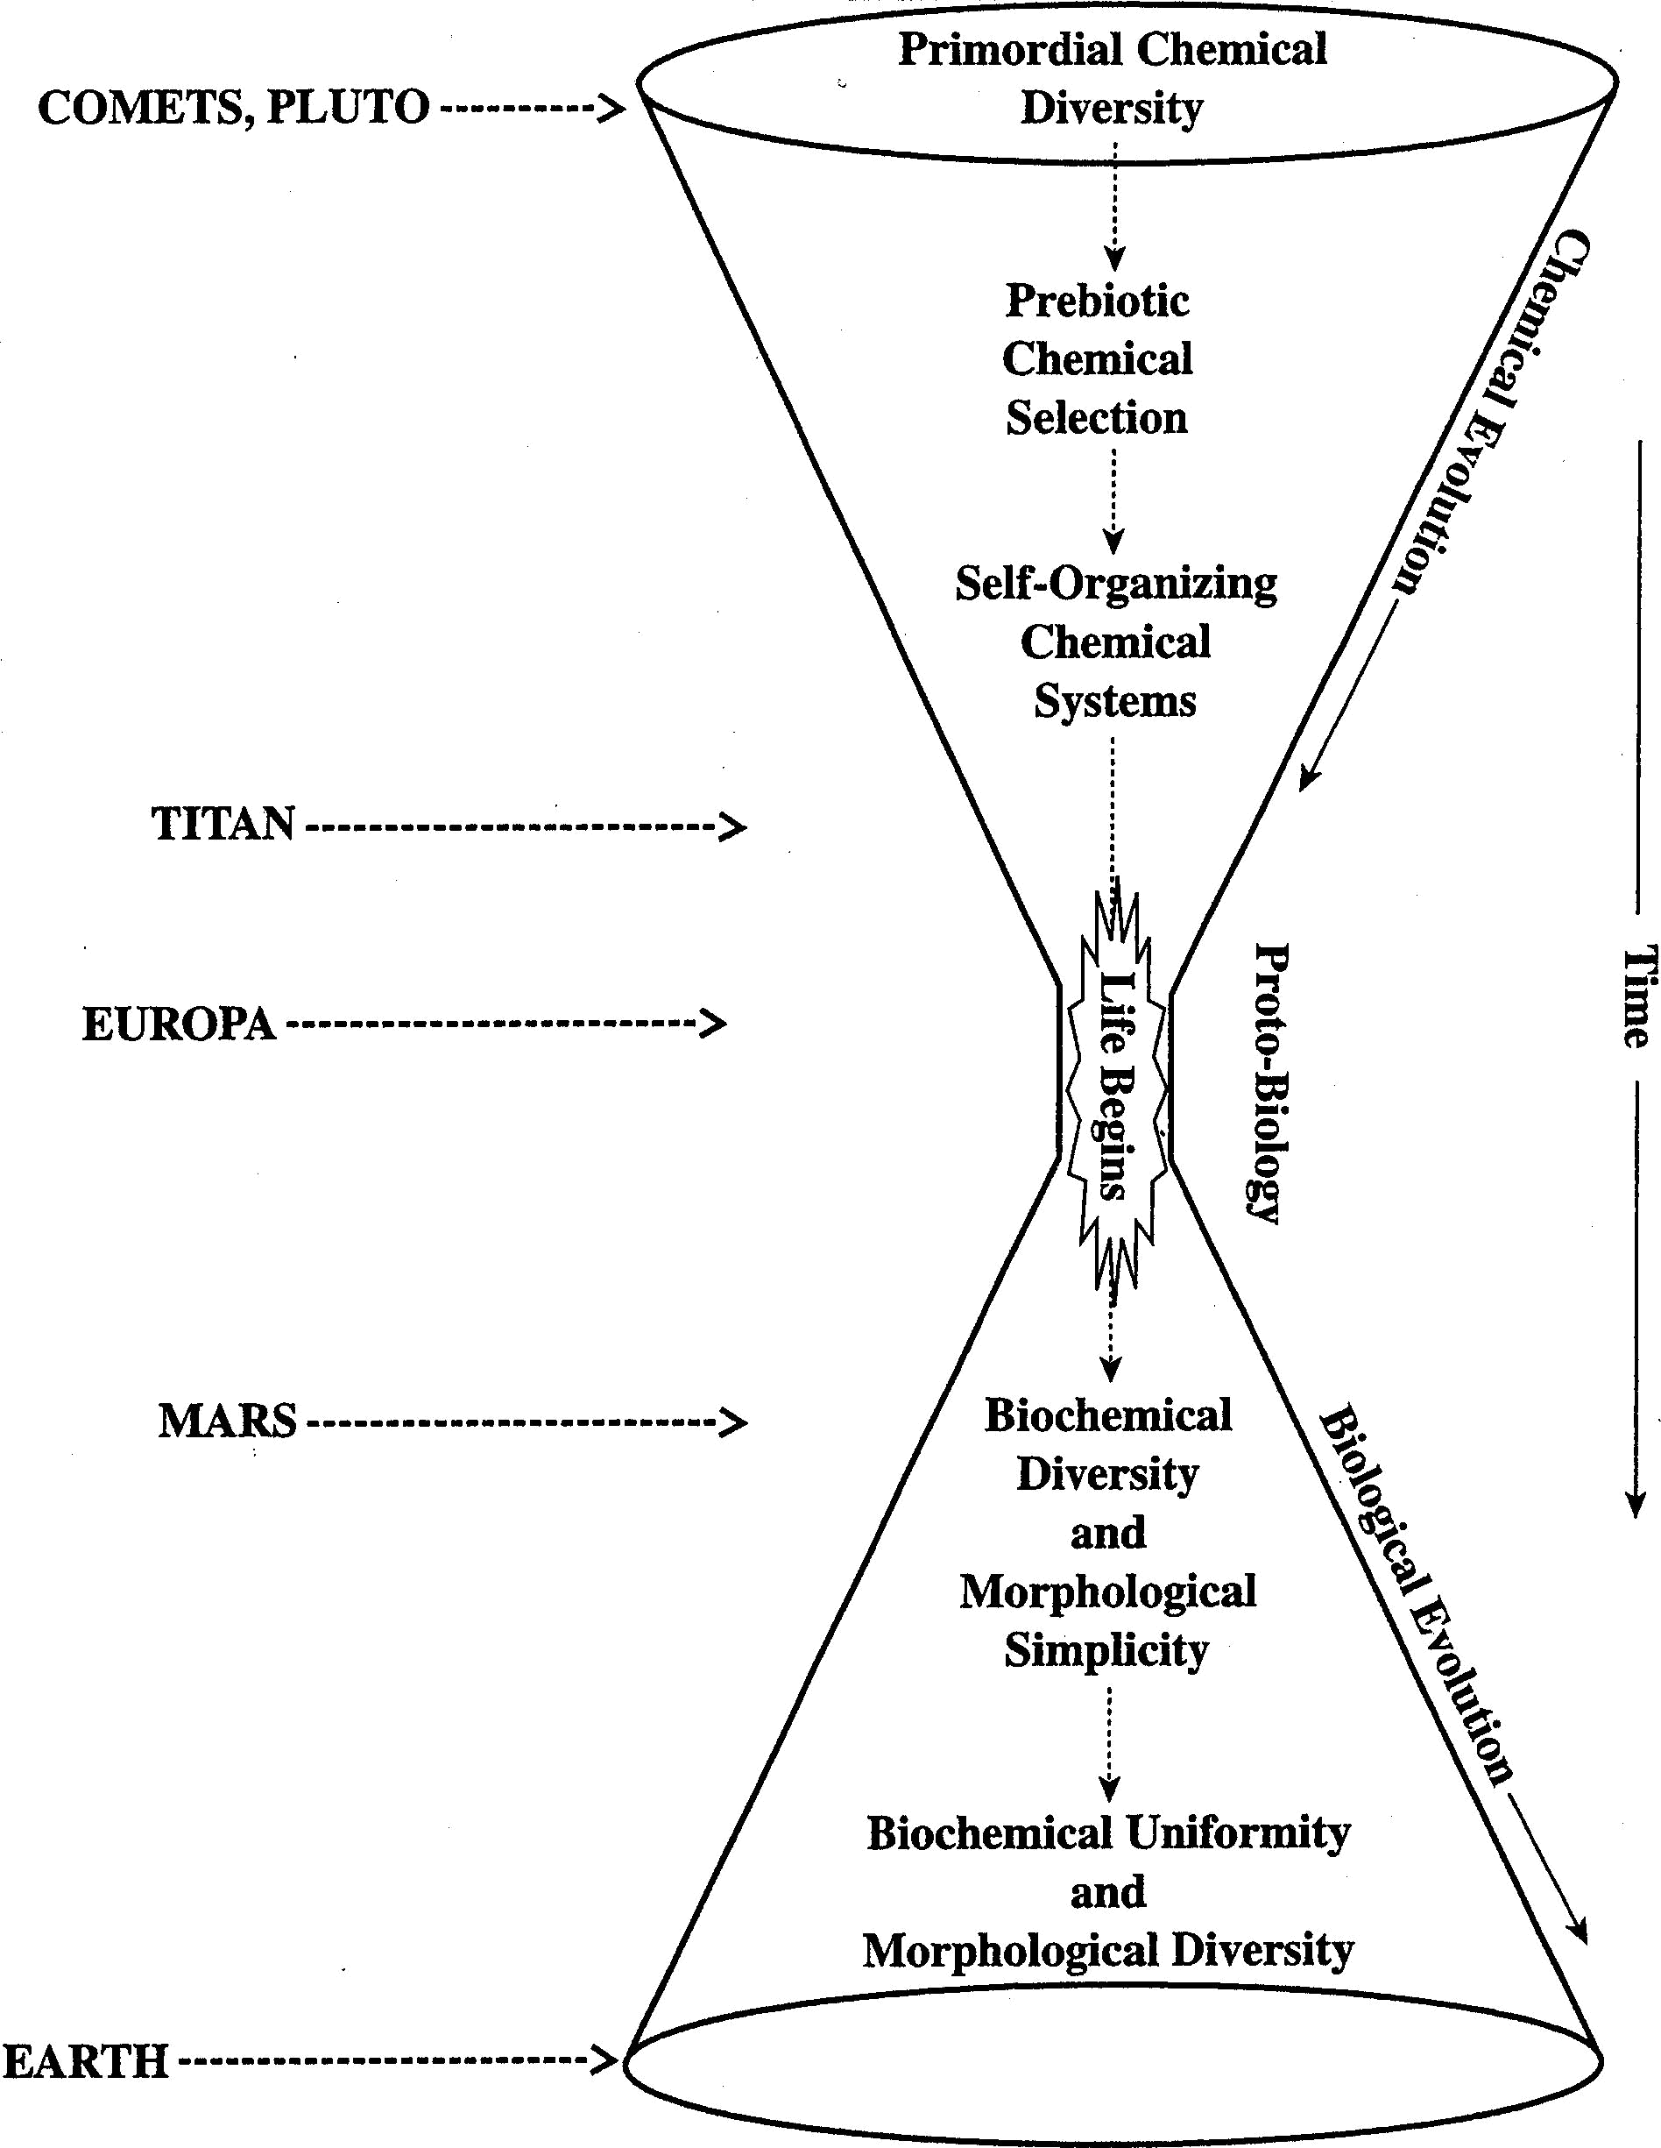
如圖所示，化學生化的下一階段就是地球演化。生命演化中的主要謎團之一為保護細胞免受氧化損害的酵素系統之起源。若無氧的光合作用，生命的演化到人類的出現便不會發生。在氧的光合作用形成之前，氧化損害之防護是必要的，但實際上這需要氧的光合作用。此問題可回顧1977年Bill Schopf在UCLA所註釋：沒有處理氧的酵素系統，光合作用所釋放出的氧將殺死自己。過氧化氫是個可能的解釋，因為它可當作氧化劑又是還原劑，並能為當時既有的無氧光合作用細菌所利用。不過，為使這類的新生命能被大量繁殖，相對應的大環境變遷是必須的。發生於原生代的低緯度冰川作用或雪球（Snowball）事件支持此一可能性。
冰河時期提供我們地球發展的歷史紀錄，兩個主要低緯度的原生代冰川作用顯示其對生命演化和大氣層中的含氧量有極大的關聯，22至23億年前，古元古代Makganyene冰川時期形成，介於7.4至6.3億年前的成冰紀時期也發生至少2次相同的低緯度冰川作用。古元古代的全球雪球事件也顯示出與氧光合作用與細菌的大量出現有高度的關係，新元古代中的冰河事件也與地質學家所謂的「寒武紀大爆發」息息相關。事實上「全球雪球事件」是否存在是倍受質疑的，然而，低緯度的冰川現象所帶來影響不容忽視，當冰河延申至赤道地區，全球平均溫度可能早已降至水的冰點以下，不但降低水循環更不利於生物生存。岩石紀錄顯示，大約在23億年前，大氣中與海洋中的含氧量一直處於底點，直到古元古代全球雪球事件發生，生物圈與水循環能力的減退導致大氣層中的含氧量減少。太古代時期所誕生的過氧化氫、氧分子以及太古代早期的冰河期是迫使趨向使用氧媒介以及使用酶的生物演化方向，也因此導致氧光合作用相關機制的出現。
理解生命的起源、演化、分佈，以及地球、太陽系、甚至宇宙間生命的發展是生物學的首要任務。土衛二的水循環、化學氧化還原梯度和地球化學循環過程，提供了適合生物生存的環境。根據我們天體對太陽系的瞭解，除了地球，這些適合生物生存的環境是不存在的。相較於火星、泰坦和歐羅巴，土衛二似乎是現在唯一除地球外可能適合生命生存的環境。早期的火星擁有水循環系統，但是沒有證據顯示它有現存的例子。泰坦雖然含有大量的有機化學，然而它提供的環境卻不利於生物的生存發展。現今的歐羅巴即使擁有水循環系統，但是在地質學的觀點上，封閉的化學系統排除了短時間內任何化學氧化還原梯度。因此，土衛二是目前太陽系中最令人期待也最有可能探索到生物的星體。
我們必須瞭解，欲複製出形同地球生命的機率是微乎其微的，這需要前文所提及之所有條件密切配合。然而，導致溫室效應的二氧化碳以及其他人為造成的污染物，近幾年間正嚴重地威脅著我們的生存環境。本世紀末二氧化碳的含量將增加為現今的兩倍，造成全球的溫度將增加2~5 ºC，導致水汽含量的增加並再次增強溫室效應。若我們繼續默視這種現象，我們的地球將會很快的變成表面溫度接近700 ºC的金星。
原文請見本期英文電子報。感謝本中心研究助理黃怡之、李鳳梅和林易德將此文章翻譯成中文。
參考文獻：
1. Chyba, C. F., and Phillips, C. B., Origin of Life and Evolution of the Biosphere, 2002.
2. Davies, P., The fifth miracle, Simon & Schuster, 1999.
3. IPCC, Climate Change: The Scientific Basis, Cambridge Univ. Press, edited by J. T. Houghton et al., 2001.
4. Liang, M. C., Hartman, H., Kopp R. E., Kirschvink, J. L., and Yung, Y. L., Proc. Natl. Acad. Sci., 2006.
5. Liang, M. C., Yung, Y. L., and Shemansky, D. E., Astrophy. J. Lett., 2007.
6. Lunine, J. I., Earth-Evolution of a habitable world, Cambridge Uni. Press, 1999.
7. Parkinson, C. D., Liang, M. C., Hartman, H., Hansen, C. J., Tinetti, G., Meadows, V., Yung, Y. L., Astron. & Astrophys., 2007.
學術演講
日期 | 時間 | 地 點 | 主 持 人 | 講 員 | 講 題
數 理 科 學 組
7/26 (四) | 15:30 | 化學所  A108會議室 | 陶雨台博士 | Prof. Vitaly Podzorov  (Rutgers Univ., USA) | Intrinsic Charge Carrier Transport and Optical Properties of Single-Crystal Organic Field-Effect Transistors
7/27 (五) | 14:00 | 天文所會議室  台大凝態科學與  物理學館716室 |  | Prof. Yolanda Gomez  (Universidad Nacional Autonoma de Mexico) | Water Maser Emission in Planetary Nebulae
7/30 (一) | 10:30 | 統計所  2樓交誼廳 | 銀慶剛博士 | 林明仁教授  (台灣大學) | Can Hepatitis B Mothers Account for the Number of Missing Women? Evidence from Three Million Newborns in Taiwan
7/31 (二) | 14:00 | 資訊所新館  106演講廳 |  | Dr. Lawrence Liang  (Alternative Law Forum, India) | The Man Who Mistook His Wife for a Book
生 命 科 學 組
7/26 (四) | 15:00 | 植微所  106會議室 | 施明哲博士 | Prof. Robert J. Deschenes  (Medical College of Wisconsin, USA) | Structural Modifications and the Function of RAS Oncogene Proteins
7/27 (五) | 11:00 | 生醫所  B1C演講廳 | 施修明博士 | Prof. Xin-Hua Feng  (Baylor College of Medicine, USA) | Cancer, TGF and Protein Modifications
人 文 及 社 會 科 學 組
7/26 (四) | 10:00 | 人社中心  第1會議室 |  | 黃紀教授  (政治大學) | 政治地理與區位推論
7/28 (六) | 10:00 | 史語所  文物陳列館  地下室演講廳 | 吳政上館長 | 臧振華研究員  (史語所) | 博物館經營管理－台東史前博物館為例
 |  |  |  | 黃貞燕助理教授  (台北藝術大學) | 生活博物館的展示與經營－以日本經驗為例
8/2 (四) | 14:00 | 政治所籌備處  人文館北棟5樓  會議室B |  | Prof. Vinod K. Aggarwal  (U.C. Berkeley, USA) | The Free Trade Area of the Asia-Pacific: A U.S. Perspective

 《中央研究院週報》投稿須知暨審稿原則 
一、投稿須知：
(一) 《中央研究院週報》為同仁溝通橋樑，每週四出刊，前一週的週三下午5:00為投稿截止時間，若逢連續假期則提前一天（週二）截稿。茲據自96年1月18日起出刊英文版電子報，投稿時亦歡迎惠賜英文稿件。所有來稿請儘可能使用E-mail：wknews@gate.sinica.edu.tw或送總辦事處秘書組綜合科3111室或傳真至2789-8708《週報》編輯收。
(二) 稿件性質不限，惟須避免人身攻擊或不實描述；請勿一稿兩投。篇幅約800字為佳。原則上除特約稿外不致稿酬。
(三) 投稿文章一律以真名發表。
二、審稿原則：
(一) 本報對來稿有刪改權。
(二) 本報以平衡報導為原則。在審稿過程中，稿件如係投書且內容涉及院內單位之業務，得知會該單位並約定答覆期限。若後者未能於期限內回覆，則先刊登來文。編輯委員會對回覆稿亦有刪改權。
(三) 若有多篇稿件內容相似時，編輯委員會僅擇1、2篇刊登。
(四) 文稿遇有爭執議題，以一次答辯為限。
(五) 凡投稿文章經編輯委員會決議修改或不予刊登時，將以書面通知投稿者建議修改之處或陳明未予刊登之緣由。
備註：凡擬轉載本報內容者，請以書面申請。

